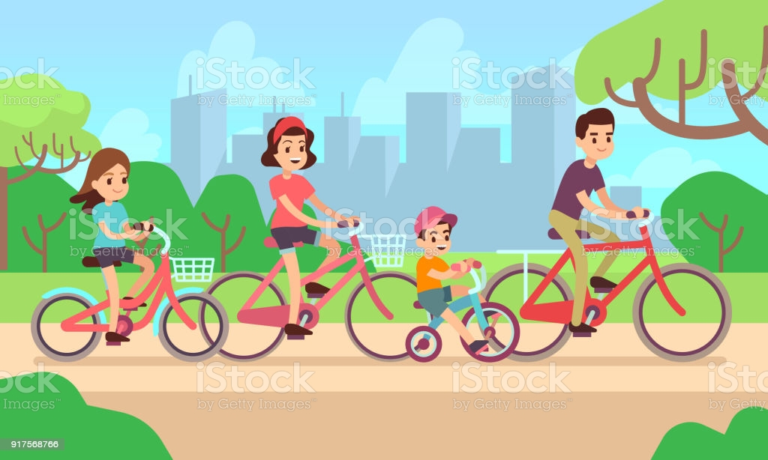

Kochane Krasnoludki! Nie możemy w tym tygodniu spotkać się w przedszkolu. Spędzicie czas w domu . Wasi Rodzice, których serdecznie pozdrawiamy, przeczytają wam wiersze i pobawią się z wami. DZIĘKUJĘ !!!

Wtorek 23. II. 2021r.

WYNALAZKI - ROWEREM W ŚWIAT

Rozpoczynamy od rozgrzewki i ćwiczeń ruchowych

Domowa zabawa ruchowa
https://www.youtube.com/watch?v=Bwi8nn9dB1g&feature=youtu.be

Posłuchajcie piosenki Małgorzata Kosik (DJ Miki) - Rowerek

https://www.youtube.com/watch?v=xPO73ZN-VoQ
Proszę Rodziców o przeczytanie wiersza i zadać dzieciom pytań
- Zapraszam teraz do wysłuchania wiersza

"Wynalazki" M. Przewoźniak

Kto wynalazł żagiel, koło,
papier, zegar i maszynę?
Wynalazców mądre grono
coś nowego wciąż wyczynia.
Tyle możliwości mamy
dzięki mądrym wynalazkom:
i jeździmy, i latamy,
mamy radio i żelazko.
Może wy coś wymyślicie,
czego dzieci oczekują?
Dom, co jeździ sam po świecie,
lub parasol przeciw dwójom?

- Co to są wynalazki?
- Jakie wynalazki były wymienione w wierszu?
- Co możemy wymyślić, wynaleźć?

Piosenki i zabawy ruchowe dla dzieci
„Jedzie pociąg z daleka „ - do zabawy zapraszamy całą rodzinę.
https://www.youtube.com/watch?v=iQTxHif7Gzg
- Stare rowery – dzieci oglądają ilustracje przedstawiające stare rowery.
Proszę opowiedzieć krótką historię roweru.

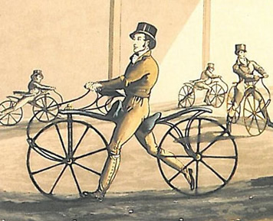

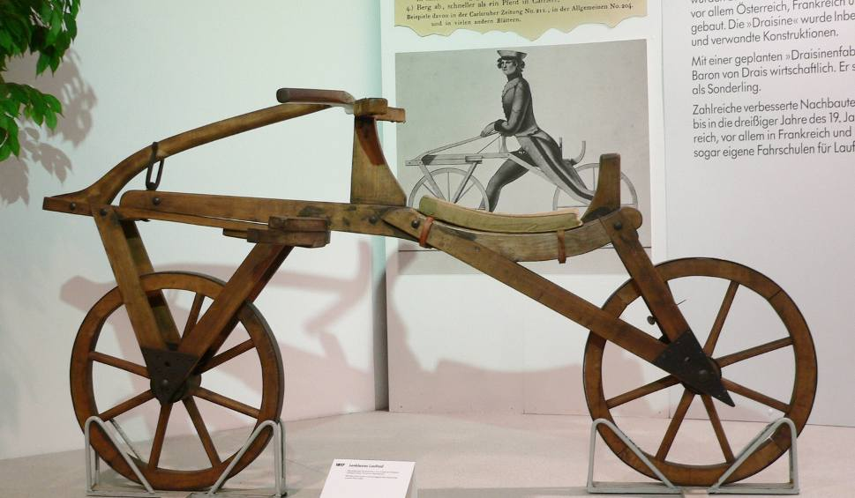
Drewniany rower
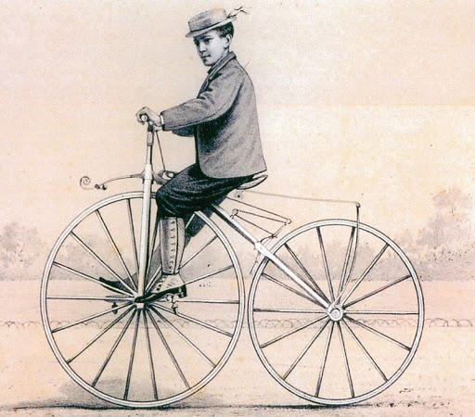

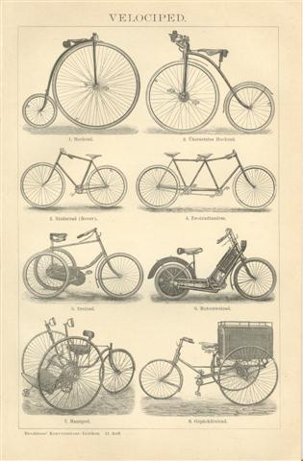

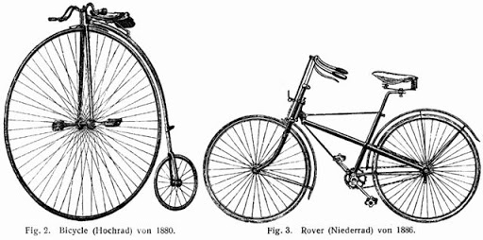

- Film „Historia rowerów „ bardzo proszę Rodziców o przekazanie swoimi słowami historii powstania rowerów z wykorzystaniem zamieszczonych ilustracji.

https://www.youtube.com/watch?v=h2Y4L60RjAE&t=29s

- Zabawa ruchowa „ Jedzie rowerek na spacerek”

Dziecko kładzie się na plecach, zgina nóżki w kolanach i wykonujemy ruchy, takie jak przy jeździe na rowerze, wypowiadając wierszyk:
Jedzie rowerek na spacerek.
Wiezie z sobą pięć wiaderek.
Raz, dwa, trzy, cztery, pięć…

( rodzic za każdym razem podaje inną liczbę – dzieci liczą z pomocą rodzica ile jest wiaderek) miłej zabawy!!!
- „ Co się zmieniło?”
Dzieci porównują obrazki rowerów starego i współczesnego – dzielą się swoimi spostrzeżeniami .

